# PERFIL INSTITUCIONAL

**SUMÁRIO**

Capítulo 1 – PERFIL INSTITUCIONAL 1

1.1 APRESENTAÇÃO DA INSTITUIÇÃO 3

1.2 HISTÓRICO 4

1.3 FINALIDADES, CARACTERÍSTICAS E OBJETIVOS 5

1.4 MISSÃO, VISÃO E VALORES 7

1.5 CADEIA DE VALOR 8

1.6 ÁREAS DE ATUAÇÃO ACADÊMICA 11

**Comissão Temática de Perfil Institucional**

OIZES VIEIRA MENDES - Diretor de Gestão do Conhecimento - Presidente

MARIANA FEMINELLA VEIGA SAMPIETRO - Diretoria de Gestão do Conhecimento

SILVIO APARECIDO DA SILVA - Coordenador de Planejamento e Avaliação Institucional

VANESSA DE OLIVEIRA MORAES - Coordenadora de Processos e Riscos

## APRESENTAÇÃO DA INSTITUIÇÃO

O Instituto Federal de Educação, Ciência e Tecnologia de Santa Catarina (IFSC) é uma das instituições que compõem a Rede Federal de Educação Profissional, Científica e Tecnológica, (RFEPCT). É uma instituição pública que tem por finalidade ofertar formação e qualificação em diversas áreas, nos vários níveis e modalidades de ensino, bem como realizar pesquisa e extensão. Conforme estabelecido no artigo 2º da Lei nº 11.892/2008, os Institutos Federais “são instituições de educação superior, básica e profissional, pluricurriculares e multicampi, especializados na oferta de educação profissional e tecnológica nas diferentes modalidades de ensino”.

A instituição é uma autarquia vinculada ao Ministério da Educação (MEC), por meio da Secretaria de Educação Profissional e Tecnológica (Setec[1]), e é composta por vinte e um câmpus, um câmpus avançado e um polo de inovação, além da reitoria, localizada em Florianópolis.

Seus câmpus, conforme mostrado pela Figura 1.1 são: Araranguá, Caçador, Canoinhas, Chapecó, Criciúma, Florianópolis, Florianópolis-Continente, Garopaba, Gaspar, Jaraguá do Sul-Centro, Jaraguá do Sul-Rau[2], Itajaí, Joinville, Lages, São José, Palhoça Bilíngue[3], São Carlos, São Miguel do Oeste, Tubarão, Urupema e Xanxerê, além do Câmpus Avançado São Lourenço do Oeste. Na figura também aparece o futuro Câmpus Tijucas[4], que faz parte do Plano de Expansão da Rede Federal de Educação Profissional, Científica e Tecnológica - Fase IV. O Polo de Inovação é uma unidade administrativa, vinculada à Reitoria, especializada na prospecção, contratação e gerenciamento de projetos de Pesquisa, Desenvolvimento & Inovação (PD&I) em áreas de competência específicas. Ao Polo de Inovação do IFSC vincula-se a Unidade Embrapii Sistemas Inteligentes de Energia, sediada no Câmpus Florianópolis da instituição.

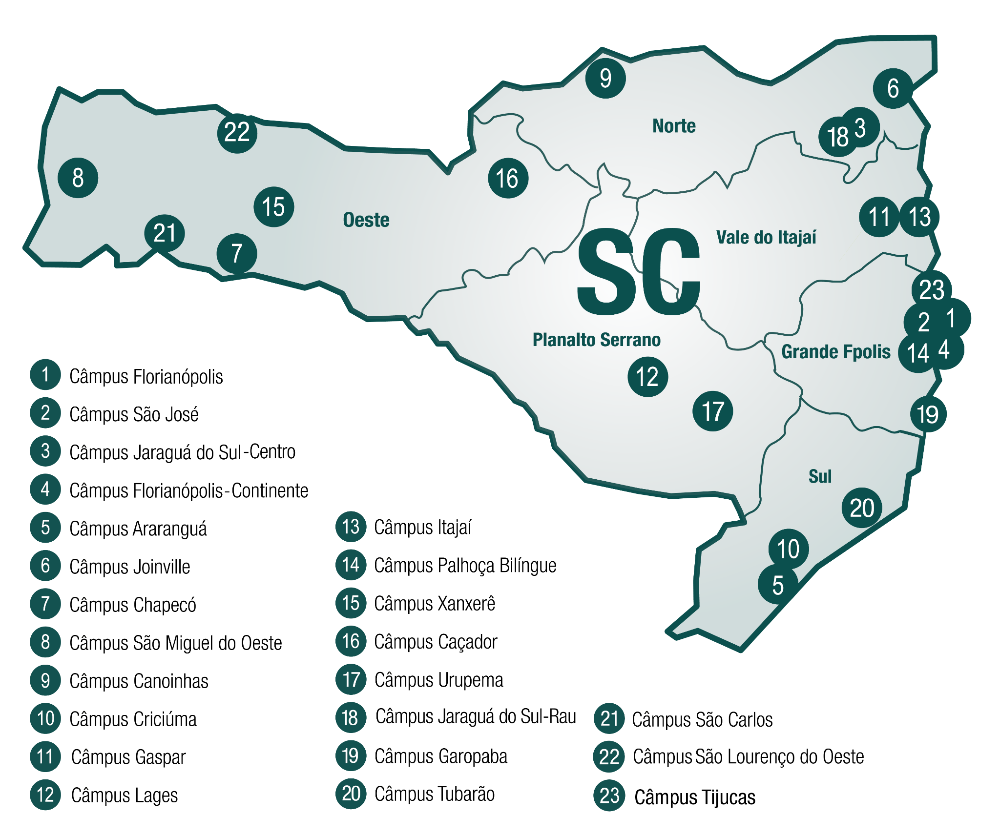

Figura 1.1. Distribuição dos câmpus do IFSC no mapa de Santa Catarina.

## HISTÓRICO

O IFSC foi criado em Florianópolis por meio do Decreto nº 7.566, de 23 de setembro de 1909, pelo presidente Nilo Peçanha, como Escola de Aprendizes Artífices de Santa Catarina. Seu objetivo era proporcionar formação profissional aos filhos de classes socioeconômicas menos favorecidas. A primeira sede foi instalada em 1º de setembro de 1910, em um prédio cedido pelo governo do Estado, na Rua Almirante Alvim, no Centro da capital catarinense. Acessando o [Portal do IFSC](https://www.ifsc.edu.br/historico) é possível conhecer um resumo da história da instituição da criação até os dias atuais. Além disso, pode-se navegar pela [linha do tempo](https://www.ifsc.edu.br/linha-do-tempo) e conhecer os acontecimentos mais relevantes da instituição.

## FINALIDADES, CARACTERÍSTICAS E OBJETIVOS

Os Institutos Federais têm por finalidades e características, segundo a Lei nº 11.892/2008:

1. Ofertar educação profissional e tecnológica, em todos os seus níveis e modalidades, formando e qualificando cidadãos e cidadãs com vistas à atuação profissional nos diversos setores da economia, com ênfase no desenvolvimento socioeconômico local, regional e nacional;
2. Desenvolver a educação profissional e tecnológica como processo educativo e investigativo de geração e adaptação de soluções técnicas e tecnológicas às demandas sociais e peculiaridades regionais;
3. Promover a integração e a verticalização da educação básica à educação profissional e educação superior, otimizando a infraestrutura física, os quadros de pessoal e os recursos de gestão;
4. Orientar sua oferta formativa em benefício da consolidação e do fortalecimento dos arranjos produtivos, sociais e culturais locais, identificados com base no mapeamento das potencialidades de desenvolvimento socioeconômico e cultural no âmbito de atuação do Instituto Federal;
5. Constituir-se em centro de excelência na oferta do ensino de ciências, em geral, e de ciências aplicadas, em particular, estimulando o desenvolvimento de espírito crítico, voltado à investigação empírica;
6. Qualificar-se como centro de referência no apoio à oferta do ensino de ciências nas instituições públicas de ensino, oferecendo capacitação técnica e atualização pedagógica aos docentes das redes públicas de ensino;
7. Desenvolver programas de extensão e de divulgação científica e tecnológica;
8. Realizar e estimular a pesquisa aplicada, a produção cultural, o empreendedorismo, o cooperativismo e o desenvolvimento científico e tecnológico;
9. Promover a produção, o desenvolvimento e a transferência de tecnologias sociais, notadamente as voltadas à preservação do meio ambiente.

São objetivos dos Institutos Federais, segundo a Lei nº 11.892/2008:

1. Ministrar educação profissional técnica de nível médio, prioritariamente na forma de cursos integrados, para os concluintes do ensino fundamental e para o público da educação de jovens e adultos;
2. Ministrar cursos de formação inicial e continuada de trabalhadores e trabalhadoras, objetivando a capacitação, o aperfeiçoamento, a especialização e a atualização de profissionais, em todos os níveis de escolaridade, nas áreas da educação profissional e tecnológica;
3. Realizar pesquisas aplicadas, estimulando o desenvolvimento de soluções técnicas e tecnológicas, estendendo seus benefícios à comunidade;
4. Desenvolver atividades de extensão de acordo com os princípios e finalidades da educação profissional e tecnológica, em articulação com o mundo do trabalho e os segmentos sociais, e com ênfase na produção, desenvolvimento e difusão de conhecimentos científicos e tecnológicos;
5. Estimular e apoiar processos educativos que levem à geração de trabalho e renda e à emancipação do cidadão e da cidadã na perspectiva do desenvolvimento socioeconômico local e regional;
6. Ministrar, em nível de educação superior:
   1. Cursos superiores de tecnologia visando à formação de profissionais para os diferentes setores da economia;
   2. Cursos de licenciatura, bem como programas especiais de formação pedagógica, com vistas na formação de professores para a educação básica, sobretudo nas áreas de ciências e matemática, e para a educação profissional;
   3. Cursos de bacharelado e engenharia, visando à formação de profissionais para os diferentes setores da economia e áreas do conhecimento;
   4. Cursos de pós-graduação *lato sensu* de aperfeiçoamento e especialização, visando à formação de especialistas nas diferentes áreas do conhecimento; e
   5. Cursos de pós-graduação *stricto sensu* de mestrado e doutorado, que contribuam para promover o estabelecimento de bases sólidas em educação, ciência e tecnologia, com vistas aos processos de geração e de inovação tecnológica.

Além dessas finalidades, características e objetivos, destaca-se o papel dos Institutos Federais como instituições acreditadoras e certificadoras de competências profissionais, conforme art 2º da Lei nº 11.892/2008.

## MISSÃO, VISÃO E VALORES

As declarações de Missão, Visão e Valores são três dos elementos que constituem a identidade de uma organização, independentemente de sua área de atuação e do pertencimento à esfera pública ou privada.

A Missão institucional deve ser entendida como a razão da existência da organização. No caso da administração pública, a missão é uma forma mais simples e sintética de comunicar finalidades legalmente dispostas para a organização.

A Visão descreve um cenário a ser concretizado no futuro, de modo a criar sinergia e convergência de esforços na direção de como a organização entende que deve ser ou aonde quer chegar.

Por sua vez, os Valores Institucionais são princípios dos quais a organização não pode abrir mão quando planejar e desenvolver sua ação, delimitando os caminhos possíveis à realização de sua visão de futuro.

**Missão**

Promover a inclusão e formar cidadãos e cidadãs para a transformação social, por meio da educação profissional, científica e tecnológica, gerando, difundindo e aplicando conhecimento e inovação, contribuindo para o desenvolvimento social, econômico e cultural.

**Visão**

Ser uma instituição de referência em educação profissional, científica e tecnológica com inclusão, acesso, permanência e êxito, fundamentada na gestão participativa humanizada e na indissociabilidade entre ensino, pesquisa e extensão.

**Valores**

* **Compromisso Social**, pautado pelo reconhecimento e acolhimento às diferenças históricas, econômicas, culturais e sociais.
* **Democracia**, pautada pelos princípios de liberdade, participação, corresponsabilidade e

respeito à coletividade e à diversidade.

* **Equidade**, pautada em princípios éticos nas relações sociais e nos processos de gestão.
* **Ética,** pautada na perspectiva pedagógica e de integridade, justiça social, solidariedade e responsabilidade individual e coletiva.
* **Integridade**, pautada por princípios éticos, de transparência, boas práticas de governança e responsabilidade com o bem público.
* **Inovação**, pautada em processos que estimulem ações criativas e soluções diferenciadas

à sociedade.

* **Qualidade**, pautada na entrega de valor público, oferecendo respostas efetivas às necessidades da comunidade acadêmica e sociedade em geral.
* **Respeito** à ciência e às relações humanas, pautados pela importância do diálogo com vistas à construção de respostas para as demandas da sociedade.
* **Sustentabilidade**, pautada pelo estímulo à integração das dimensões ambiental, social, econômica e cultural.

## CADEIA DE VALOR

A Cadeia de Valor do IFSC, instituída por meio da Portaria do Reitor nº 08/2018, apresenta os macroprocessos pelos quais a instituição cumpre a sua Missão, gerando valor para os alunos, alunas e para a sociedade, conforme apresentado na Figura 1.2.

Os macroprocessos são os conjuntos de processos do mais alto nível, organizados e classificados de forma a proporcionar uma visão geral, lógica e sistêmica da instituição. Eles mantêm uma interdependência e complementaridade entre si, contribuindo de forma sinérgica para o alcance dos objetivos institucionais, garantindo o cumprimento da missão.

Os macroprocessos se classificam em três tipos:

* **Finalísticos**: são as atividades essenciais que a instituição executa para cumprir a sua missão. Recebe apoio de outros processos internos, gerando um produto ou serviço para o cliente interno ou para o aluno, aluna e à sociedade. Está diretamente relacionado ao objetivo do IFSC.
* **De Suporte:** existem para entregar valor aos processos finalísticos ou aos processos gerenciais. Apesar de não gerarem valor diretamente aos alunos e à sociedade, são fundamentais, pois estão diretamente relacionados à gestão dos recursos necessários ao desenvolvimento de todos os processos da instituição.
* **Gerenciais**: ligados à estratégia da instituição. Estão diretamente relacionados à formulação de políticas e diretrizes para se estabelecer e concretizar metas. Também se referem ao estabelecimento de indicadores de desempenho e às formas de avaliação dos resultados alcançados interna e externamente à organização. São necessários para assegurar que a instituição opere de acordo com seus objetivos e metas de desempenho.

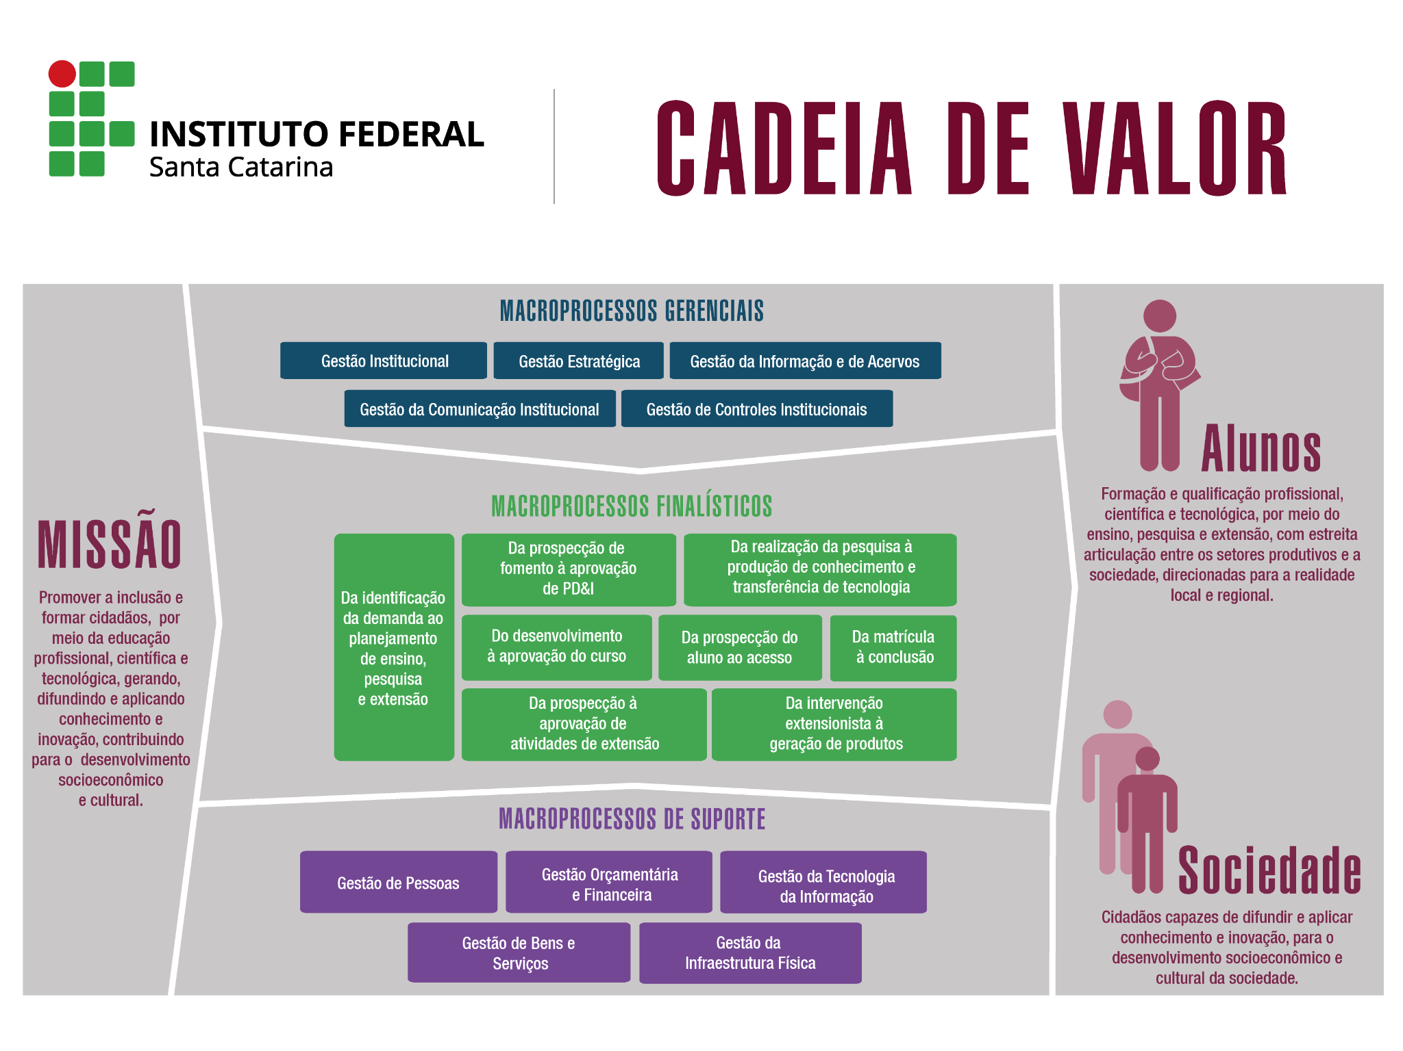

Figura 1.2 - Cadeia de Valor do IFSC.

Executando esses processos, o IFSC se propõe a entregar aos alunos e às alunas formação e qualificação profissional, científica e tecnológica, por meio do ensino, pesquisa e extensão, com estreita articulação entre os setores produtivos e a sociedade, direcionadas para a realidade local e regional, assim como se propõe a entregar para a sociedade cidadãos e cidadãs capazes de difundir e aplicar conhecimento e inovação, para o desenvolvimento socioeconômico e cultural da sociedade. A cadeia de valor é um instrumento básico da gestão por processos, que auxilia na tomada de decisão em alto nível. Para se realizar análises ou inferir como os processos são feitos, deve-se verificar os níveis mais baixos da arquitetura de processos (processos de negócio e processos de trabalho), disponíveis no repositório de processos do IFSC.

A linguagem de mapeamento padrão do IFSC possui quatro níveis de detalhamento. Cada nível possui seu conjunto específico de dimensões mapeadas, um público-alvo e um propósito. Os níveis estão ligados entre si por uma relação de desdobramento, ou seja, níveis mais detalhados são oriundos de níveis menos detalhados e níveis menos detalhados são agregações de níveis mais detalhados. Os níveis são os que seguem, conforme Figura 1.3, do mais agregado para o mais detalhado.

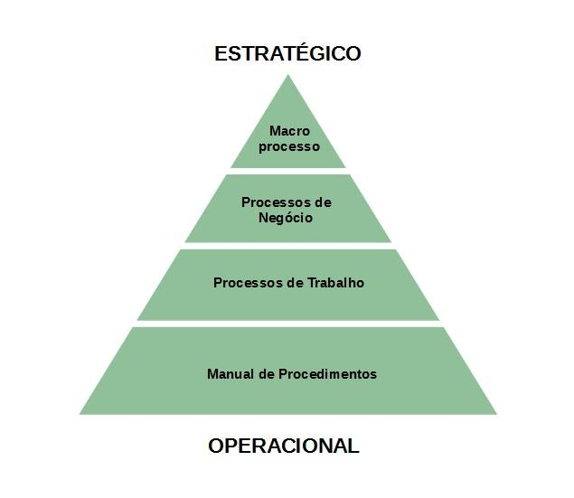

Figura 1.3. Relação entre os níveis de detalhamento do mapeamento.

O repositório de processos do IFSC pode ser consultado no Portal do Servidor, menu [Processos Mapeados](https://www.ifsc.edu.br/en/web/portal-do-servidor/processos).

## ÁREAS DE ATUAÇÃO ACADÊMICA

A educação profissional e tecnológica ofertada pelo IFSC articula-se com o mundo do trabalho e com a vida em sociedade, tendo como horizonte a formação omnilateral dos sujeitos. Para isso, é essencial garantir uma oferta diversificada de cursos — de qualificação, habilitação técnica, tecnológica e pós-graduação — que promova o aproveitamento contínuo e articulado dos estudos. Alinhada aos princípios da indissociabilidade entre ensino, pesquisa e extensão, essa formação visa não apenas ao desenvolvimento de competências profissionais, mas também à constituição de cidadãos críticos, participativos e corresponsáveis nos processos de transformação social, conforme estabelecido no Projeto Pedagógico Institucional.

A oferta educativa do IFSC é organizada em itinerários formativos verticalizados desde os cursos de formação inicial e continuada (FIC) – mais conhecidos internamente como cursos de qualificação profissional de curta duração – até os cursos de pós-graduação, passando pelos cursos técnicos de nível médio, que representam a maioria das matrículas e para os quais devem ser reservadas no mínimo 50% do total de vagas, conforme a lei de criação dos Institutos Federais, n° 11.892/2008.

Os cursos técnicos são oferecidos de três formas:

I - integrados, para estudantes que cursam o Ensino Médio e a formação técnica simultaneamente no IFSC;

II - concomitantes: para estudantes que cursam o Ensino Médio em outra instituição e realizam formação técnica no IFSC;

III - subsequentes: destinados a quem já concluiu o Ensino Médio e busca uma formação técnica no IFSC.

O IFSC oferece diferentes modalidades de cursos Proeja (Programa Nacional de Integração da Educação Profissional com a Educação Básica na Modalidade de Educação de Jovens e Adultos), que integram a formação escolar com qualificação profissional. Essas modalidades incluem:

* **Proeja FIC - Curso FIC Integrado ao Ensino Fundamental**: Combina o Ensino Fundamental com um curso de qualificação profissional. Destina-se a pessoas a partir de 15 anos que não concluíram o Ensino Fundamental, com duração de dois anos.
* **Proeja FIC - Curso FIC Integrado ao Ensino Médio**: Oferece Ensino Médio junto com um curso de qualificação profissional. É voltado para pessoas a partir de 18 anos que não concluíram o Ensino Médio, com duração entre um ano e meio e dois anos.
* **Proeja Técnico - Curso Técnico Integrado ao Ensino Médio**: Oferece a oportunidade de cursar o Ensino Médio junto com uma formação técnica. Esse curso é destinado a pessoas a partir de 18 anos que não tenham concluído o Ensino Médio, com duração de dois a três anos.

Quanto aos cursos superiores, têm-se:

I - os de tecnologia: graduações focadas em demandas específicas do mundo do trabalho;

II - os bacharelados: cursos de graduação mais generalistas ou abrangentes;

III - as licenciaturas: habilitam o aluno a exercer a docência na educação básica;

Em nível de pós-graduação têm-se as especializações (*lato sensu*), em boa parte também voltadas à formação de formadores, e os mestrados profissionais (*stricto sensu*), que promovem a pesquisa aplicada mais diretamente às demandas da sociedade.

Além disso, dentro da política institucional de ensino de línguas, o IFSC ainda oferece cursos FIC de idiomas estrangeiros e de português para estrangeiros, além de cursos de Libras e de português como segunda língua para surdos.

O estudante matriculado em quaisquer desses tipos de curso pode realizar também pesquisa, caracterizada como pesquisa científica e tecnológica, aliada às necessidades da sociedade. Para isso, é necessária a articulação com instituições de fomento e com o setor produtivo, visando ao desenvolvimento regional e ao fortalecimento do campo científico e tecnológico do país. A pesquisa é concebida ainda como princípio educativo, com a intenção de que os estudantes voltem-se à investigação, geração e adaptação de soluções técnicas e tecnológicas em atendimento às necessidades da comunidade.

É possível, ainda, desenvolver atividades de extensão e estar efetivamente presente na sociedade, por meio de programas, projetos, cursos, eventos e produtos de extensão; é quando o IFSC expande sua atuação para fora de seus prédios, chega à comunidade e realiza divulgação científica e tecnológica. A intenção aqui é dar significado aos conteúdos da sala de aula e questionar as certezas da ciência, promovendo avanços no entorno de seus câmpus. As empresas, indústrias, governos, empreendedores, autônomos e outros públicos também podem demandar atividades extensionistas ao IFSC. O diálogo entre instituto de ciência e tecnologia, sociedade civil organizada e empresariado é uma excelente forma de promoção do desenvolvimento educacional integral.

1. Por ser autarquia, conta com autonomia administrativa, patrimonial, financeira, didático-pedagógica e disciplinar. Quanto à Setec/MEC, cabe o planejamento e o desenvolvimento de toda a Rede Federal, assim, é de sua competência prever a disponibilidade orçamentária e financeira da Rede.
2. O Câmpus Jaraguá do Sul-Rau era chamado pela comunidade de “Câmpus Geraldo Werninghaus”, por ter se originado da federalização do Centro Politécnico Geraldo Werninghaus (Cepeg). Em maio de 2016, a partir da publicação da Portaria nº 378 do MEC, que atualizou a lista de unidades da Rede Federal EPT, seu nome foi oficializado como "Câmpus Jaraguá do Sul-Rau".
3. O nome dado pela portaria de autorização de funcionamento pelo MEC é Câmpus Palhoça, porém, utiliza-se Palhoça Bilíngue como forma de reforçar para a comunidade a característica diferenciada dessa unidade e consolidar a marca de escola profissional bilíngue (Libras/português).
4. O Câmpus Tijucas está em processo de implantação, mas ainda sem portaria de funcionamento.